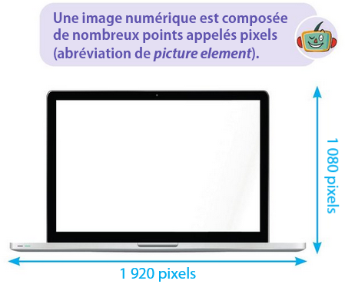
Activité 3 : Formats d'écrans
Le format d'un écran de téléviseur ou d'ordinateur est défini par le rapport :
1. Le format le plus répandu aujourd'hui est le format .
Montrer que l'écran ci-contre est bien dans ce format.
2. Parmi les écrans ci-dessous, lequel est au format ? Exprimer le format des autres écrans à l'aide d'une fraction la plus « simple » possible.

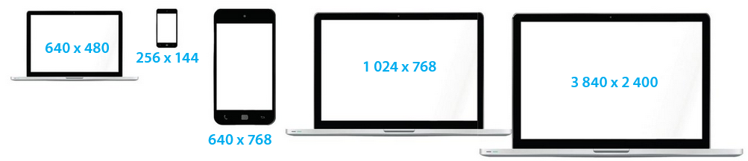
-----------------------------------------------------------------------------------------------------------------------------

Activité 3 : Formats d'écrans
Le format d'un écran de téléviseur ou d'ordinateur est défini par le rapport :
1. Le format le plus répandu aujourd'hui est le format .
Montrer que l'écran ci-contre est bien dans ce format.
2. Parmi les écrans ci-dessous, lequel est au format ? Exprimer le format des autres écrans à l'aide d'une fraction la plus « simple » possible.

-----------------------------------------------------------------------------------------------------------------------------

